重点区域信息采集应用功能说明书

# 本文档目的

本文档用于给出“重点区域信息采集应用”的详细功能分析， 直接指导应用开发工作。

# 应用功能概述

提供一个安卓客户端，供来自**多个单位**的**采集人**采集如下信息：

* 重点区域名称
* 某重点区域的边界

该边界可以是任意的多边形，由采集人员在地图上标记生成。

* 此重点区域中的任意重要信息点

采集人可以指定这个信息点的分类，并支持任意创建，修改分类。可以在地图上标记其经纬度，同时可以对其进行拍照（支持多张），填写备注。支持全景式拍照（参考百度地图全景）。

采集人可以对采集到的信息进行增删改查。

采集人可以**手动**同步采集到的数据到服务器。

# 重要概念说明

1. 采集单位
2. 采集人

一个采集单位可以有多个采集人

1. 重点区域

由地图上一个多边形围成的封闭区域。其中包含若干个信息点。即封闭区域+信息点，但信息点不必一定在重点区域中。

1. 信息点

采集人在地图上标记的坐标点，可以关联一张或者多张外景图片，同时可以填写备注。

# 功能清单

## 获取用户登录信息

本应用可以通过其它应用打开， 本应用通过Intent获取如下信息：

* 采集人姓名
* 采集单位名称
* 采集单位编号

开始使用应用的其他功能。

上述信息仅仅保存在**客户端，** 不在服务器端做任何校验。

打开本应用的代码为：

*Intent intent = new Intent(Intent.ACTION_SEND, Uri.parse("region-investigation://"));*

*intent.putExtra("USERNAME", “your name”);*

*intent.putExtra("ORG_CODE", "你的组织编码");*

*intent.putExtra("ORG_NAME", "你的组织名称");*

*startActivity(intent);*

## 重点区域列表

以创建时间按天分组，以列表形式，由近到远展示采集到的重点区域。

列表中展示重点区域的名称和图标。该图标是能够**完整展示**重点区域的**最小**的地图范围。

列表中能够**区别展示已经同步和未同步的重点区域**。

列表示意如下：

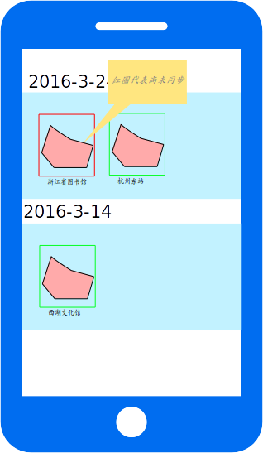

长按单个重点区域，进入action模式（不懂action模式的话，可以打开一个邮件应用，在邮件列表中长按一个邮件），在这个模式下，可以对重点区域进行批量选择操作，例如将重点区域同步到服务器和删除操作。如下图所示：

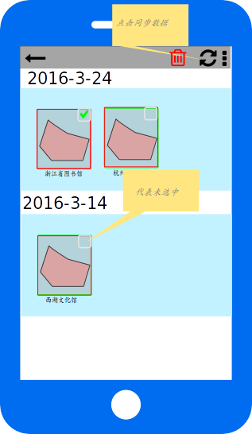

## 创建重点区域

创建重点区域时，首先输入重点区域名称，然后勾勒重点区域范围。

勾勒重点区域的方法是：

采集人员长按地图上的一点作为出发点，然后点击屏幕创建另外一个顶点，这时应用自动连接上个点和新点击的点， 以此类推，直到采集人员重新点击出发点（即回到出发点）。系统自动将封闭区域高亮，**应用自动结束范围勾勒操作**。**并进入重点区域编辑界面**（见4.5）

即， 采集人员在地图上点击了一系列的坐标点：

*(s, p1, p2, …., s)*

这些点构成了一个封闭区域。

为了方便采集人员回到出发点，出发点支持磁力吸附，即，只要采集人的点击位置和出发点足够近，新的点自动吸附到出发点（即回到出发点）。如下图所示，当采集人手指挪动到出发点附近时，出发点自动放大高亮：

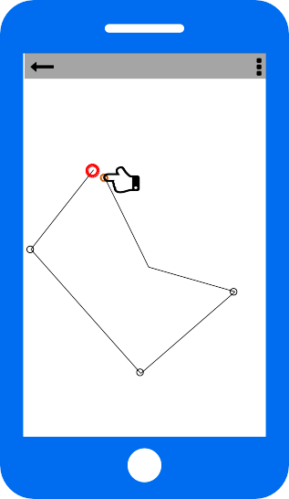

在整个勾勒过程中，支持对地图进行缩放，移动。

当采集人员的手指移动到屏幕边界附近时，地图自动向手指移动的方向进行偏移。即，保证用户的手指不至于移动到屏幕边界。

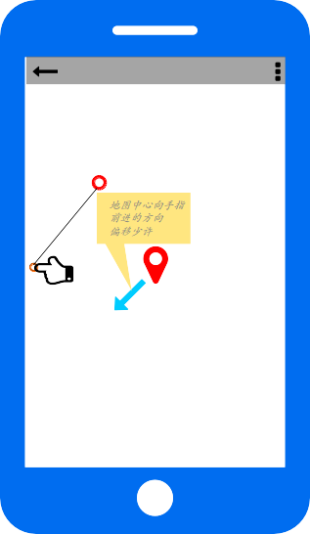

在勾勒出封闭区域之前， 采集人可以随时取消勾勒，回到重点区域列表界面。

## 重点区域详情展示

重点区域详情界面展示：

* 重点区域的范围

默认展示展示完整重点区域（**包含整个边界和所有信息点**）的最小地图范围。支持地图的缩放和移动。

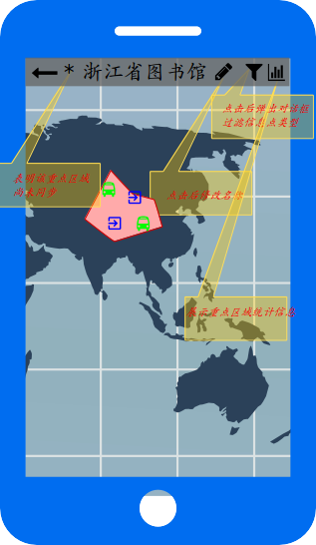

* 重点区域内的信息点

支持按信息点类型进行过滤展示。注意信息点的图标／色彩来自系统读取的配置文件中指定的图标。

* 重点区域的统计信息

包括重点区域面积和信息点数量

## 编辑重点区域

如果仅仅是修改重点区域名称， 仅仅在actionbar上修改即可。



重点区域详情页中，默认是信息点编辑模式，只有长按后才能进入边界边界模式。

注意： 这里毕竟是手机应用，没有鼠标操作精确，所以要容易选中想要选中的对象（即边界或者信息点），即容错率要高，在这个对象的一定附近区域操作，都算选中这个对象。

但是这样做，会产生很多误操作， 尤其是当多个对象离得的很近的时候，为了减少误操作，所以区分两种编辑模式， 这样至少区分了两类对象。

## 信息点编辑模式

* 点击新建信息点按钮，创建一个信息点。弹出一个对话框，让用户选择信息点类型，信息点类型的相关信息从**配置文件中获取。**

新创建的信息点默认是用户当前位置，如果无法获取用户当前位置，则选择地图中心作为初始位置。

。如下图所示：

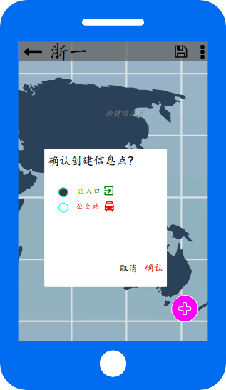

创建成功后，新创建信息点自动进入选中状态。

* 单击一个信息点，选中该信息点。如果有多个信息点叠加在一起，即存在多个候选信息点，轮换选中某个候选信息点
* 在空白区域（指不在任何一个信息点上面）上滑动以拖动地图，这个操作不会影响信息点的选中状态。
* 双指缩放地图。这个操作不会影响信息点的选中状态。
* 空白区域双击放大地图，再次双击缩小地图，这个操作不会影响信息点的选中状态。
* 选中信息点后，可以继续进行三种操作：删除，编辑，重定位。如下图所示：

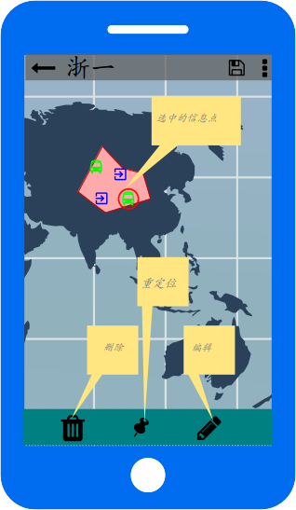

* 选中状态的信息点可以进行进一步重定位。在地图上点击一个新的位置，确认保存即可。

## 边界编辑模式

* 在边界上长按，可以在长按的位置产生一个新的顶点。如下图所示

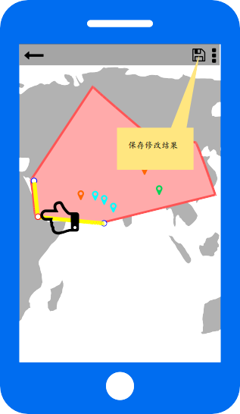

* 可以选中一个边界点进行删除
* 长按拖动边界顶点

在整个编辑过程中，采集人员可以随时取消编辑，或者保存。

## 编辑信息点

接功能点4.5，当采集人员选择编辑信息点时，进入信息点编辑界面。

信息点模板支持根据配置文件生成，　配置文件可能包括：信息点图标，信息点颜色，信息点字段（含字段名称／类型），　由后台创建／修改配置文件（配置功能作为一个网页ａｐｐ，也是交付件），客户端加载新的信息点模板，形成新的详情界面。

目前支持如下三种字段：

* string - 字符串
* images – 图片列表
* video - 视频
* 信息点图片增/删，查看，支持调用拍照应用拍摄新的照片。
* 支持对信息点拍摄一段摄像，调用系统摄像应用进行录像， 并可以预览当前拍摄的摄像。

下图是某类信息点的编辑界面：

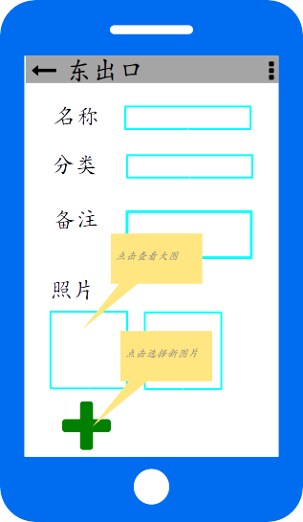

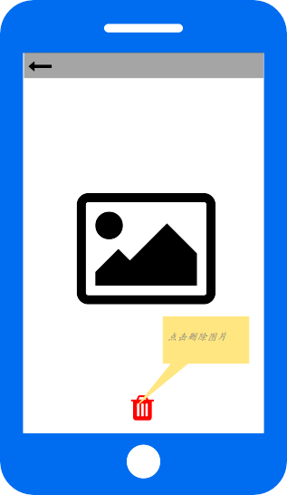

当修改信息点信息后， 若要退出信息点编辑界面，会提示用户数据已修改。

若信息点信息没有修改，保存信息点数据，则提示用户数据没有修改

## 日志记录功能

能够在指定目录下记录如下事件：

* *CREATE_REGION - 创建区域*
* *UPDATE_REGION - 更新区域*
* *DELETE_REGION - 删除区域*
* *CREATE_POI - 创建信息点*
* *UPDATE_POI - 更新信息点*
* *DELETE_POI - 删除信息点*
* *UPLOAD_REGION - 上传区域*

## 数据同步功能

１．　按照指定格式，通过HTTP协议上传未同步（含新创建和修改后）的重点区域。并提示用户数据同步结果

当应用发现当前网络不可用时，自动提示用户打开网络。

２．　当客户端发现配置文件更新后，提示采集人配置文件更新，　并自动进行同步。这个操作需要记入日志

# 其它非功能性需求

1. 支持适配到安卓4.0版本
2. 采用高德地图sdk进行开发
3. 要求能自动更新版本
4. 手动拷贝信息点类型配置文件

将信息点类型配置文件生成一个zip包（注意，必须保证其中的文件都是UTF-8编码），应用在使用信息点类型配置文件时（例如打开一个重点区域详情），会自动将其展开，如果已经有同名的信息点类型配置目录， 会将其自动覆盖。(例如bus.zip解压时， 会覆盖bus目录)。